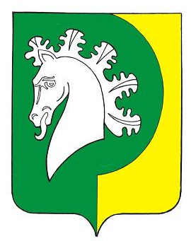
ЧĂВАШ РЕСПУБЛИКИНЧИ  КОМСОМОЛЬСКИ РАЙОНĚ  ШУРУТ ЯЛ ПОСЕЛЕНИН  ДЕПУТАЧĚСЕН ПУХĂВĚ  ЙЫШĂНУ  «22» декабрь 2020ç. № 2/20  Шурут ялĕ |  | ЧУВАШСКАЯ РЕСПУБЛИКА  КОМСОМОЛЬСКИЙ РАЙОН  СОБРАНИЕ ДЕПУТАТОВ  ШЕРАУТСКОГО  СЕЛЬСКОГО ПОСЕЛЕНИЯ  РЕШЕНИЕ  «22» декабря 2020г. № 2/20  село Шерауты

О внесении изменений в решение Собрания депутатов Шераутского сельского поселения Комсомольского района Чувашской Республики от 07.12.2017 № 5/66 «Об утверждении Положения о муниципальной службе в Шераутском сельском поселении Комсомольского района Чувашской Республики»

В соответствии с Федеральным законом от 06 октября 2003 года № 131-ФЗ «Об общих принципах организации местного самоуправления в Российской Федерации», Федеральным законом от 2 марта 2007 года № 25-ФЗ «О муниципальной службе в Российской Федерации», Законом Чувашской Республики от 5 октября 2007 года № 62 «О муниципальной службе в Чувашской Республике» и Уставом Шераутского сельского поселения Комсомольского района Чувашской Республики Собрание депутатов Шераутского сельского поселения Комсомольского района Чувашской Республики р е ш и л о:
1. Внести в Положение о муниципальной службе в Шераутском сельском поселении Комсомольского района Чувашской Республики, утвержденное решением Собрания депутатов Шераутского сельского поселения Комсомольского района Чувашской Республики от 07.12.2017 № 5/66 «Об утверждении Положения о муниципальной службе в Шераутском сельском поселении Комсомольского района Чувашской Республики» (с изменениями от 29 марта 2019 г. № 2/91, от 23 июня 2020 г. № 2/121), следующие изменения:
в пункте 8.6 слова «муниципальными правовыми актами Чичканского сельского поселения» заменить словами «нормативными правовыми актами Чувашской Республики»;
в пункте 16.5 после слов «трудовая книжка» дополнить словами «и (или) сведения о трудовой деятельности, оформленные в установленном законодательством Российской Федерации порядке».
2. Настоящее решение вступает в силу после его официального опубликования.

Глава Шераутского сельского поселения С.М. Маштанов

